Solução da Aula 01 – Ciclo 06
Solução 01
Se d é um divisor comum de a e b, então a = md e b = nd, com n e m sendo números inteiros.
Observe que d é também divisor de b – c x a, pois b – c x a = nd – cmd = d (n – cm)
Reciprocamente, suponha que d seja divisor comum de a e de b – c x a. Logo, d é divisor comum de b - c x a e de c x a e, portanto, tem-se que d é divisor de b. Assim d é divisor comum de a e b. O lema de Euclides nos diz que os divisores comum de a e b são os mesmo divisores comuns de a e b e b - c x a, logo tomando o maior divisor comum em ambos os casos, obtemos a formula:
Mdc(a,b) = mdc (a, b - a x c).
Solução 02
Como 1203 = 3 x 401; 3099 = 3 x 1033; 401 e 1033 são números primos, aparentemente pode ser difícil obter a fatoração desses dois números.
Utilizando sucessivamente a igualdade MDC (a,b) = MDC (a, b – a), o cálculo do MDC desejado pode ser efetuado do seguinte modo:
MDC ( 1203, 3099) = MDC ( 1203, 3099 – 1203) = MDC (1203, 1896) = MDC ( 1203, 1896 – 1203) = MDC (1203, 693) = MDC (693, 1203 – 693) = MDC (693, 510) = MDC (510, 693 – 510) = MDC (510, 183) = MDC (183, 510 – 183) = MDC (183, 327) = MDC ( 183, 327 – 183) = MDC (183, 144) = MDC (144, 183) = MDC (144, 183 – 144) = MDC (144, 39) = 3
Solução 03
Temos MDC (162, 372);
Aplicando a propriedade MDC (a,b) = MDC (a, b – a) temos:
MDC (162, 372) = MDC(162, 372 – 162) = MDC ( 162, 210) = MDC ( 162, 210 – 162) = MDC (162, 48) = MDC (48, 162 -48) = MDC( 48, 144) = MDC (48, 144 – 48) = MDC ( 48, 66) = MDC ( 48, 66 – 48) = MDC (48, 18) = MDC (18, 48 – 18 ) = MDC (18,30) = MDC (18, 30 – 18) = MDC (18,12) = MDC (12, 18 – 12) = MDC (12, 6) = 6.
Solução 04
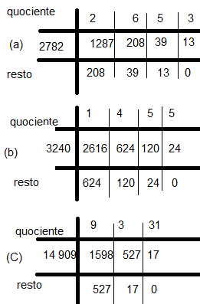
Solução 05
Usando a propriedade de MDC, temos: mdc(a,b) = mdc (b, a-b)
Desse modo temos que:
Mdc(2n + 13, n + 7) = mdc ( n + 7, 2n + 13 – (n + 7) = mdc (n + 7, 2n + 13 – n – 7 ) = mdc(n + 7, n + 6) = mdc (n + 6, n + 7 – n – 6) = mdc (n +6,1) = 1.
Solução 06
Observe inicialmente que a^n – 1 = (a – 1) x (a^n-1 + a ^n-2+ ... + 1). Para o entendimento dessa igualdade basta efetivar as distributivas à direita que teremos a expressão à esquerda. Por outro lado, observando que 2^120 – 1 = 2^20 ( 2^100 – 1) + (2^20 – 1) , então o resto da divisão de 2^120 – 1 por 2^100 – 1 é igual a 2^20 - 1. Assim, fazendo uso novamente da propriedade presente na página 97, Apostila do PIC da OBMEP “Encontros de Aritmética”, segue que:
Mdc(2^120 – 1 , 2^100 – 1) = mdc (2^100 – 1, 2^20 – 1).
Observe que, segundo a igualdade inicial, considerando n = 5, tem-se que 2^20 – 1 divide 2^100 – 1, pois 2^100 – 1 = (2^20) ^5 – 1= (2^10 – 1) x ((2^20)^4 + (2^20)^3 + ... + 1). Portanto, mdc (2^100 – 1, 2^120 – 1) = -1.

Solução 07
Se p é um número primo, como 7 e 31, então os únicos divisores de p são 1 e p. Como MDC(p,b) é um divisor de p, concluímos que este MDC só pode ser igual a 1 ou igual a p. Mas ainda, MDC(p,b) = 1 no caso de p não ser um fator primo de b ou MDC (p,b) = p no caso de p for um fator de primo de b.
Solução 08
Vamos aplicar o MDC, dividindo os números dados por divisores em comum:
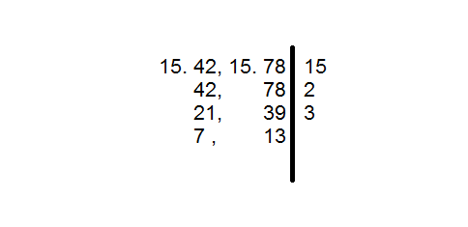
Como 7 e 13 são primos entre si, paramos o processo e concluímos que o MDC procurado é igual a 15 x 2 x 3 = 15 x 6.
Observe que a partir da segunda linha do calculo acima, realizamos, de fato, o calculo do MDC(42,78) = 6 . Assim podemos concluir que do MDC (15. 42, 15. 78) = 15 . MDC (42,78) = 6. Generalizando, deste mesmo modo pode-se demonstrar que
MDC(n x a, n x b) = n x MDC (a,b).
OBS: vídeo 26

Solução 09
Como 12 é o MDC dos dois números e cada um tem dois algarismos, os únicos candidatos são os múltiplos de 12 menores do que 100, ou seja, 12, 24, 36, 48, 60, 72, 84 e 96. Como 1728 = 12 x 12 x 12 = 2^6 x 3^3, os múltiplos 60 (com fator 5) e 84 (com fator 7) não são divisores de 1728. Também 1728 / 12 = 144 e 1728 / 96 = 18, de modo que a lista reduz a 24, 36, 48 e 72, com 24 x 72 = 36 x 48 = 1728. Como o MDC de 24 e 72 é 24, temos uma única solução, a saber, 36 e 48, cujo produto também é 1728 e o MDC é 12.
Solução 10
- Como o MMC é múltiplo do MDC, para que existam tais a e b, obrigatoriamente mmc(a,b) = 90 deve ser um múltiplo de mdc(a,b)= 12. Como isso não ocorre para os números dados, podemos concluir que não existem números a e b tais que mdc ( a,b) = 12 e mmc(a,b) = 90. Agora, olhando para as fatorações 12 = 2^2 x 3 e 90 = 2 x 3^2 x 5, isto também fica evidente. Por exemplo, no fator primo 2, o menor expoente deve aparecer no mdc e o maior expoente deve aparecer no mmc. Observe que isto é invertido nos números dados.

- Como 168 é um múltiplo de 12, podemos pegar a=12 e b=168, pois sendo um múltiplo do outro temos que mdc(a,b) = a = 12 e mmc(a,b) = b = 168.

